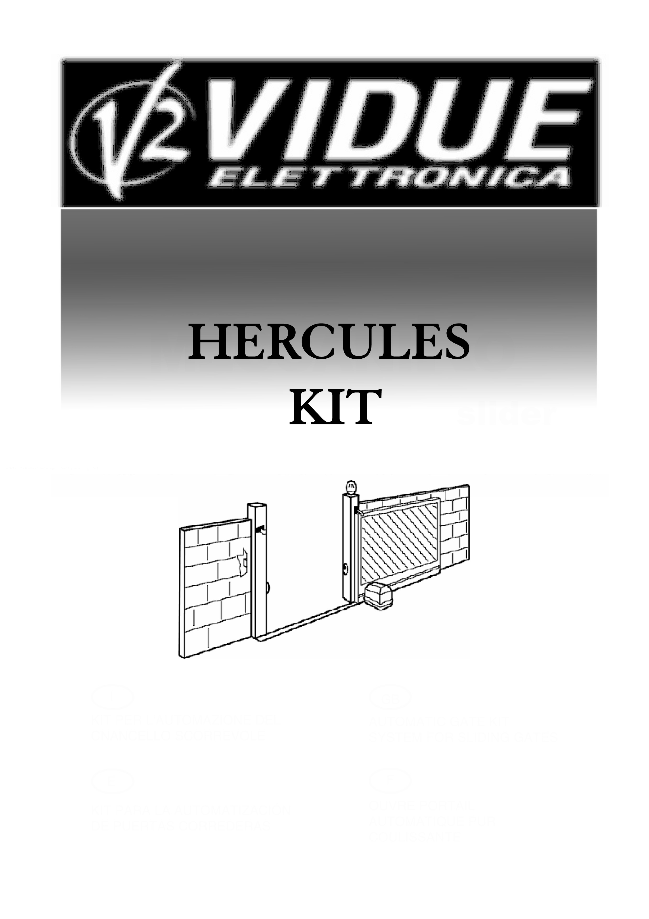

AUTOMATIKUS TOLÓKAPU MOZGATÓ BERENDEZÉS

A nem szakember által elvégzett telepítésből eredő károkra a GARANCIA NEM VONATKOZIK, ezért kérje meg telepítőjét, hogy a jótállási jegyen bélyegzőjével igazolja a telepítés tényét!!!!! Hívja bizalommal irodánkat, hogy ajánlhassuk egy Önhöz területileg közeli telepítő partnerünket.

Amennyiben bármilyen üzembe helyezési probléma merül fel, vegye fel a kapcsolatot:

MASCO Biztonságtechnikai és Kapuautomatizálási Nagykereskedelmi Kft.
1045 Budapest, Madridi út 2.
Tel: 3904170, Fax: 3904173, Email: mascoltd@westel900.net , Web: www.masco.hu

A MASCO Kft.-nek joga van a terméket módosítani minden előzetes bejelentés nélkül: visszautasít minden felelősséget, amely az emberek vagy tárgyak olyan sérülésével, meghibásodásával kapcsolatos, amelyet a nem megfelelő használat, vagy a helytelen üzembe helyezés okozott.

TARTALOM

A HERCULES TOLÓKAPU MOZGATÓ KIT TARTOZÉKLISTÁLA 2
MŰSZAKI JELLEMZŐK 2
ELŐKÉSZÍTŐ MŰVELETEK 3
ÜZEMBE HELYEZÉS 3
KIOLDÁS 4
A FOGASLÉC ÖSSZESZERELÉSE 4
A VÉGÁLLÁSOK FELSZERELÉSE 4
A KIEGÉSZÍTŐK FELSZERELÉSE 5
ELEKTROMOS ANYAGOK RÉSZ 5
A MOTOROK ÉS A VÉGÁLLÁSOK BEKÖTÉSE 6
VÉGÁLLÁS KAPCSOLÓ 6
CSATLAKOZTATÁSOK A KAPOCSHOZ. 7

PRGS433PP

A KÓDOK RÁDIÓS ÚTON TÖRTÉNŐ MEMORIZÁLÁSA 9
A MEMÓRIÁBAN LEVŐ KÓDOK TELJES TÖRLÉSE 9
KÍSÉRLET EGY, A MEMÓRIÁBAN MÁR SZEREPLŐ KÓD
BETÁPLÁLÁSÁRA 9
A MŰKÖDÉSI LOGIKÁK BEPROGRAMOZÁSA 10

PRGS433RY

A TÁVIRÁNYÍTÓ KÓD RÁDIÓS ÚTON TÖRTÉNŐ MEMORIZÁLÁSA 11
A KÓD HELYETTESÍTÉSE 11
A MŰKÖDÉSI LOGIKÁK BEPROGRAMOZÁSA 12

TECHNIKAI JELLEMZŐK 13
ÜZEMBE HELYEZÉS 13

A HERCULES TOLÓKAPU MOZGATÓ KIT TARTOZÉKLISTÁJA

Hivat-kozás | Leírás | Mennyiség
1 | Tolómotor PRGS433PP vezérléssel (Personal pass verzió) | 1 db
2 | 433 MHz-es TRC-2 típusú (Personal pass verzió) távvezérlő | 2 db
3 | 230 Voltos villogó | 1 db
4 | Fotocella-pár | 1 db
5 | Kulcsos kapcsoló (OPCIONÁLIS) | 1 db
6 | Antenna (OPCIONÁLIS) | 1 db
7 | Végállás | 1 db
8 | A motor tartó alaplemeze | 1 db
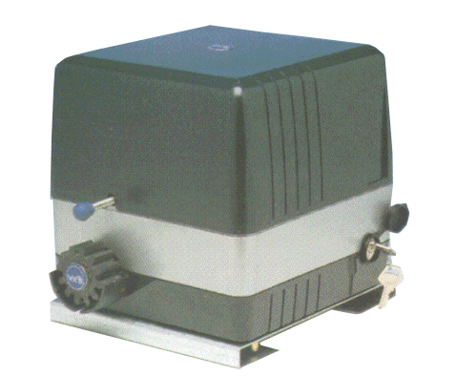
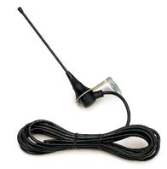
8
1
6

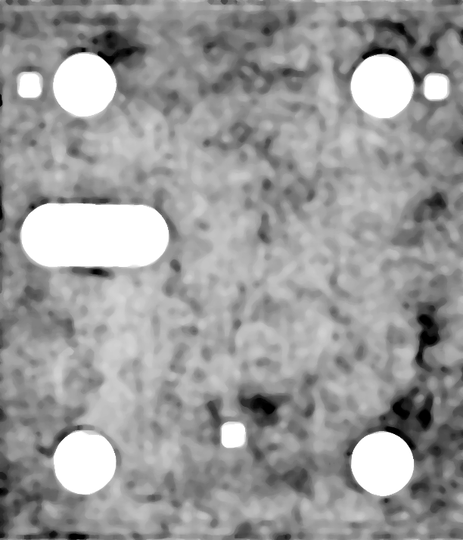
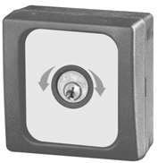
5

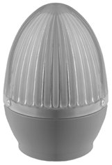
7
4
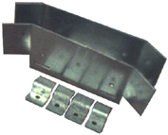
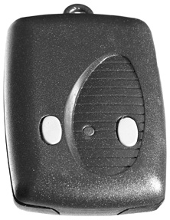
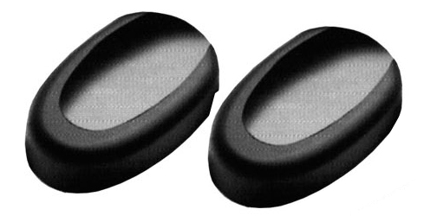
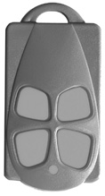
2

3

MŰSZAKI JELLEMZŐK

A kapu maximális súlya | kg 600
Energiaellátás | 230 Vac 50Hz
Legnagyobb teljesítmény | 350 W
Kondenzátor | 12 µF
A kapu legnagyobb sebessége | 10 mt/min
Hajtófogaskerék | M4Z12
Munkaciklus | 20 %
Működési Hőmérséklet | -20° ÷ 60° [C]
A motor súlya | kg 9
A motor, működési áramerőssége | 1,5A


ELŐKÉSZÍTŐ MŰVELETEK

Az üzembe helyezéshez bizonyos műszaki ismeretek szükségesek és csak olyan megfelelően szakképzett cég végezheti, amely komplett telepítői nyilatkozatot tud kibocsátani (89/392 CEE irányelv, IIA melléklet).

Kötelező betartani a következő kapuautomatizálási normatívákat:
EN 12453, EN 12445, EN 12978 és a magyarországi normák.

A szerelés feleljen meg a hatályos normatíváknak és teljesüljenek a szakmai követelmények..

A kapuszárny tolóerő szabályozását megfelelő műszerrel meg kell mérni és az EN12453-as normatíva által elfogadott legnagyobb érték szerint kell beállítani.

A kapura való felszerelés előtt a következő ellenőrzéseket és műveleteket javasoljuk elvégezni:

- A kapu megfelelően stabil legyen.
- A tolókapu mozgása során nem végezhet oldalirányban túlságosan kilengő mozgásokat.
- A kapunak szabadon és könnyen kell futnia a sínen.
- Ne felejtse el felszerelni mind a nyitási, mind a zárási végállásokat, hogy elkerülje a kapu lefutását.
- Kerülje az esetleges kézi bezárásokat.
- A kapu alaplemezéhez vezesse le az energiaellátást biztosító kábelek csatornáit (20/30mm), valamint a külső berendezések kábeleinek csatornáit (fotocella, villogó, kulcsos kiválasztó)

ÜZEMBE HELYEZÉS

- Az ábrán látottaknak megfelelően készítsen 40-50 mm magasságú betonalapot.
- Az elektromos vezetékek átvezetésére szolgáló rugalmas csöveket helyezze el a hátoldal H-val jelzett nyílásánál. Ezt a hátoldalt kell a talajhoz rögzíteni az előre elhelyezett négy rögzítő segítségével. (lásd 2.ábra D-E-F-G).

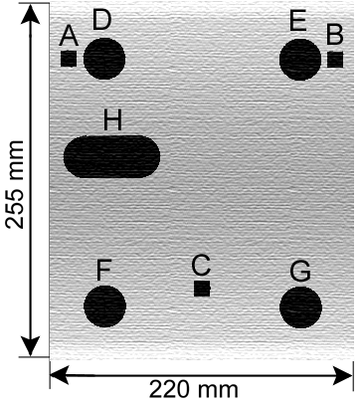
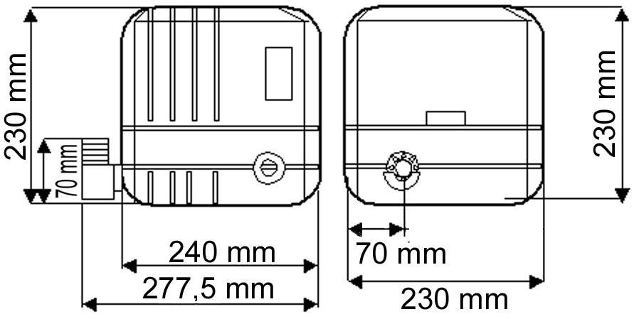
A+B+C = Motor felszerelése
D+E+F+G = Hátoldal felszerelése
H = Kábel kivezetése

2. ábra
KIOLDÁS
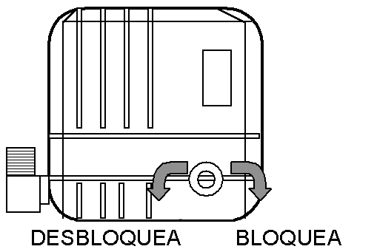
Elektromos energia hiányában a motor blokkolását
a csomagban található kulccsal meg lehet szüntetni
oly módon, hogy a kulcsot az óramutató járásával
ellenkező irányba tekerjük
A motor blokkolásához fordítsa el a kulcsot az
óramutató járásával megegyező irányban egészen a
kiindulási pontig.

Figyelem! A zárnak mindig a műanyag védő
Blokkolás
megszüntetése

Blokkolás
alatt kell lennie.

A FOGASLÉC ÖSSZESZERELÉSE

Szüntesse meg a motor blokkolt állapotát és állítsa a kaput, teljesen nyitott helyzetbe.
Erősítse a fogasléc összes elemét a kapuhoz figyelve arra, hogy egy szinten tartsa.
Fontos, hogy a fogasléc a motor hajtótengelye fölött 2 mm-re helyezkedjen el, hogy a kapu súlya ne károsítsa a motort.

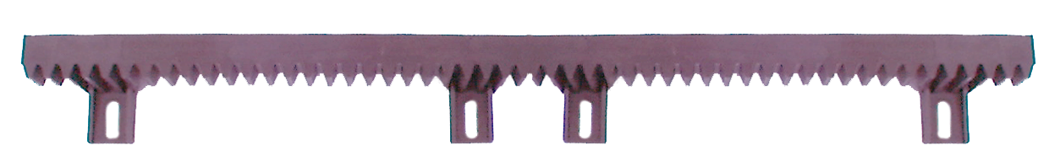
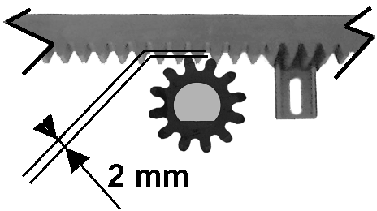
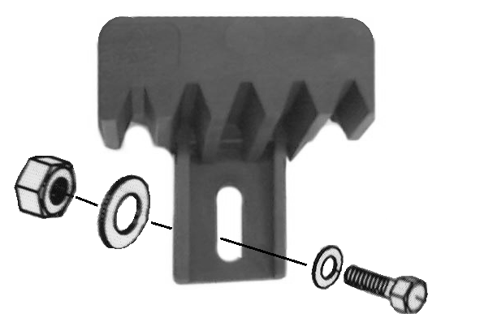

A VÉGÁLLÁSOK FELSZERELÉSE

A kis lemezeket csavarozza a fogaslécre a két szélén, ügyelve arra, hogy a végállás a kívánt ponton lépjen működésbe.

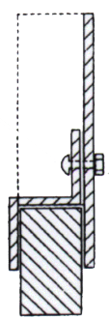
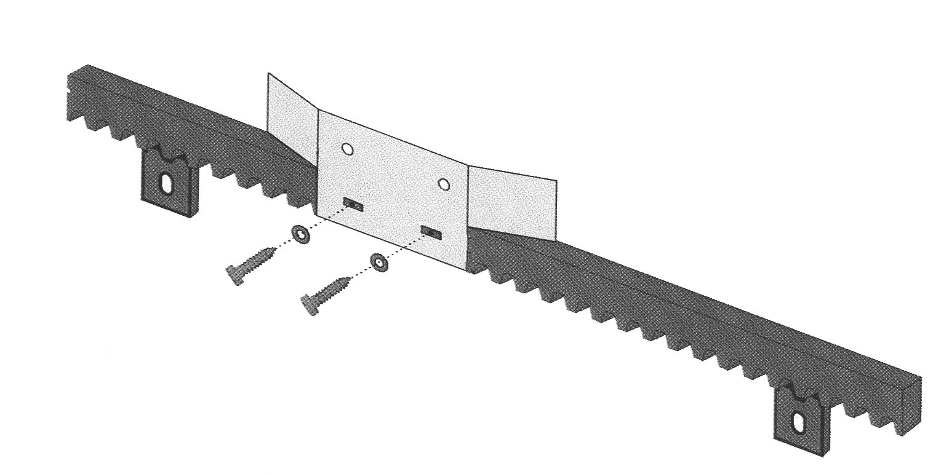

A KIEGÉSZÍTŐK FELSZERELÉSE

Fotocellák
Közterület

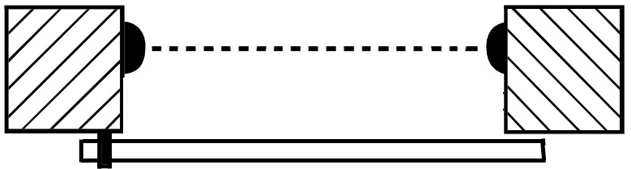

Fotocella helyes felszerelése

Privát terület

- A védelmi funkció aktív zárt állapotban
- A fotocella-párt a külső oldalon egymással szemben, a talajtól kb.40 cm-re a kaputól pedig 10 cm-re kell felszerelni.

Működés: ha valaki vagy valami a kapu záródása alatt áthalad a fotocellák között, akkor a kapu megáll, majd kinyílik, hogy elháríthassuk az akadályt, így nem okozhat kárt személyekben, tárgyakban.

Villogó:
A villogót jól látható helyen kell elhelyezni: az oszlopra vagy annak külső homlokzatára kell felszerelni.

Külső antenna (OPCIONÁLIS):
433,92MHz-es, nagy hatótávolságú antenna rögzítő tartóval és 2,5 méteres koax-kábellel.
A lehető legjobb vétel érdekében, az oszlop tetejére szereljük.

Kulcsos kapcsoló (OPCIONÁLIS):
A kapu, nyitási rendszerét kapcsolja be manuálisan. A kapu közelébe kell felszerelni, hogy a felhasználó könnyen ellenőrizhesse.

ELEKTROMOS ANYAGOK

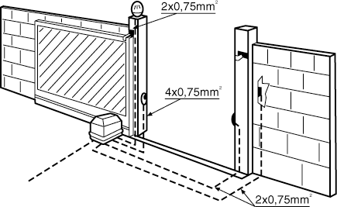

TÁPELLÁTÁS: 230 Vac 50 Hz
Vezeték: 3 X 1.5 mm²
(fazis + nulla + föld)

Ajánlott egy vészkapcsoló elhelyezése az automatika közelében (a STOP bemenetre kötve a vezérlőpanelen) olyan módon, hogy veszély esetén a kaput azonnal le lehessen állítani..

Az üzembe helyezőnek gondoskodnia kell egy készülék felszereléséről (pl. magnetotermikus megszakító), amely biztosítja készülék omnipoláris szakaszolását a táplálás hálózattól.
A szabvány megkívánja az érintkezések legalább 3 mm-rel való elválasztását minden póluson
(EN 60335-1).

A MOTOROK ÉS A VÉGÁLLÁSOK BEKÖTÉSE

NYITÁS BALRA NYITÁS JOBBRA

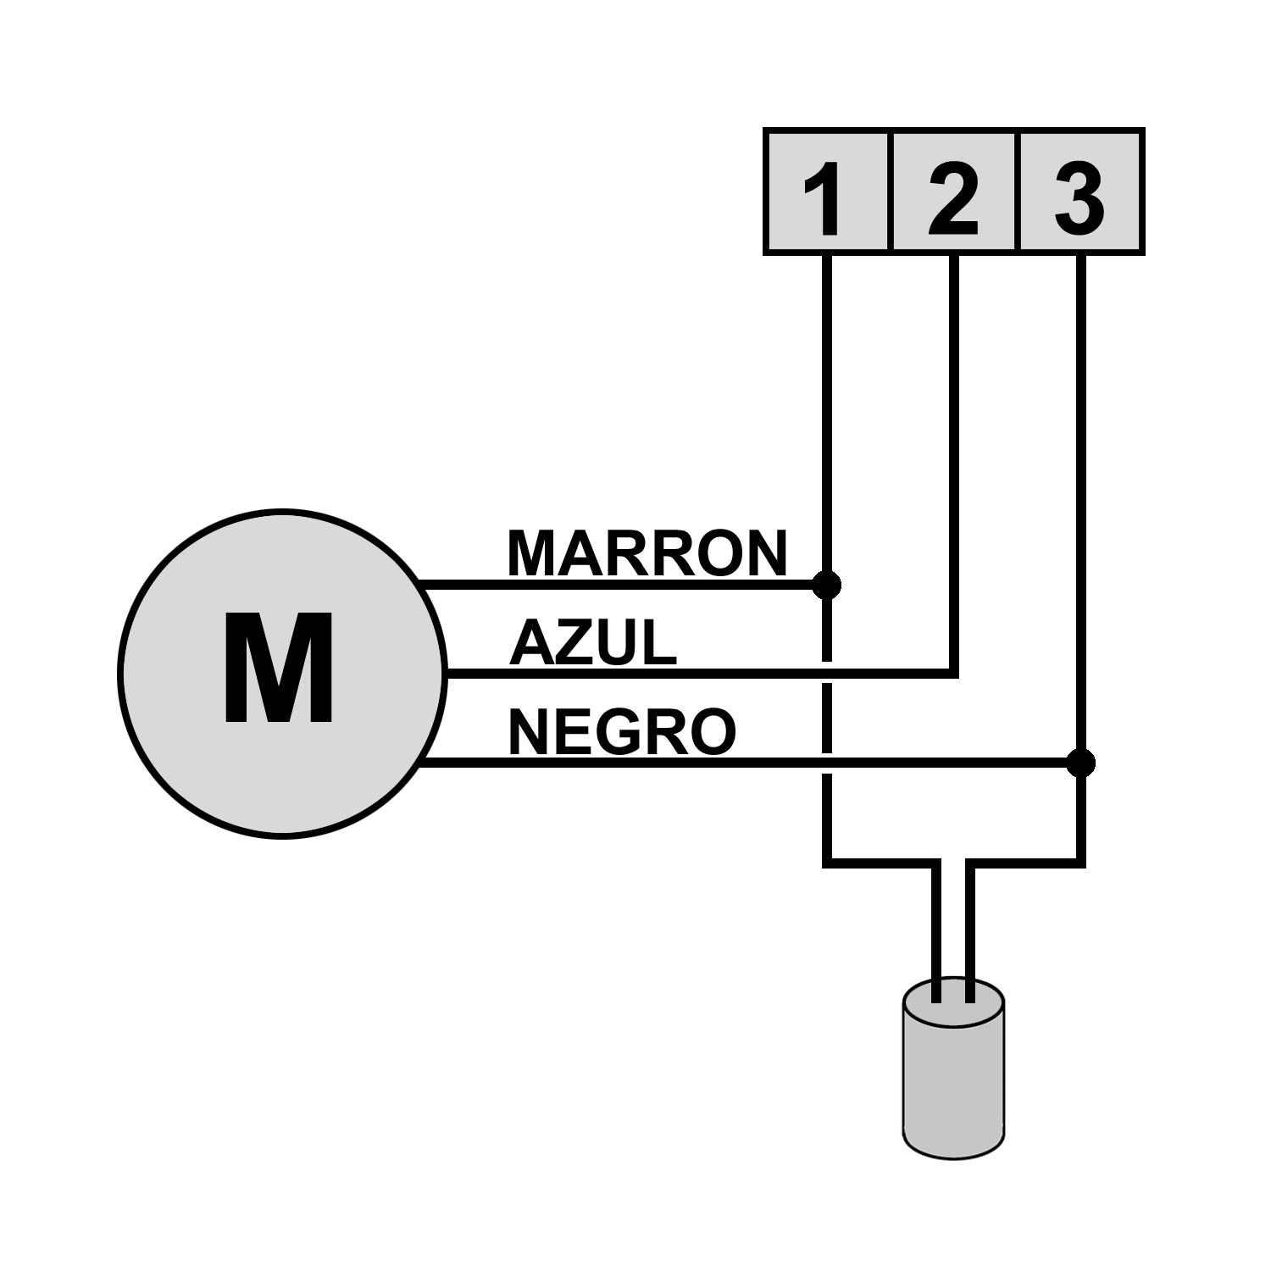  12 µF  ZÖLD  KÉK  FEKETE | 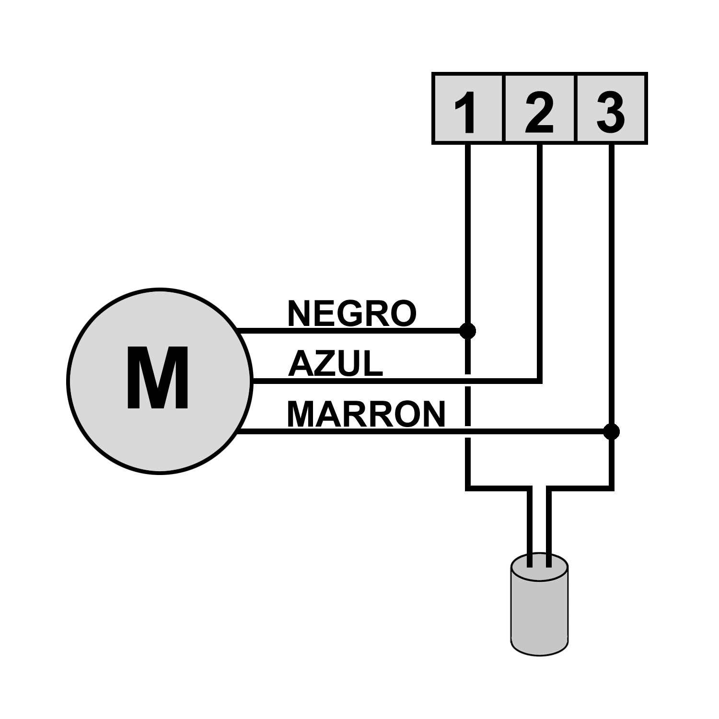  12 µF  ZÖLD  KÉK  FEKETE

VÉGÁLLÁS KAPCSOLÓ
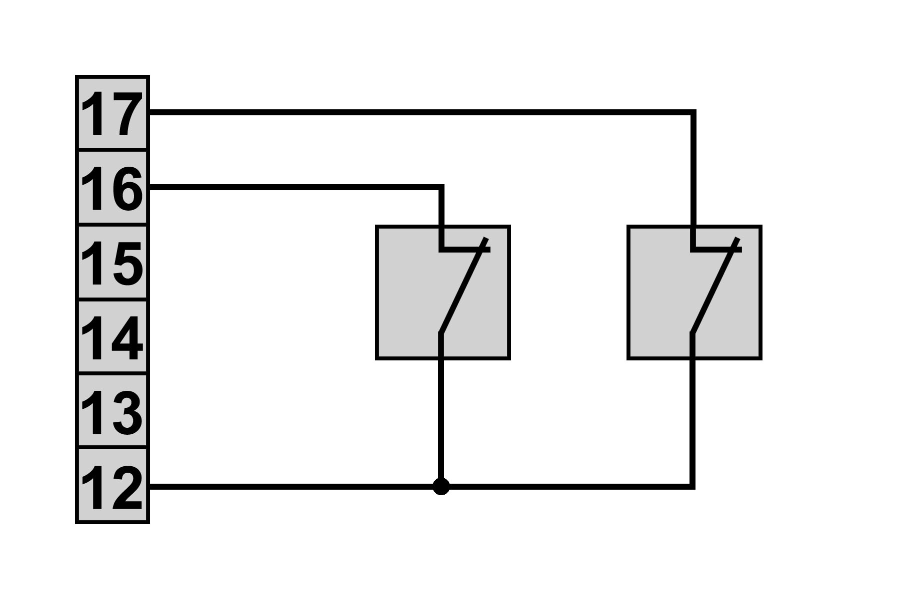
Zárás végállás-kapcsoló
Nyitás végállás-kapcsoló
NC
NC
Kőzős vezeték
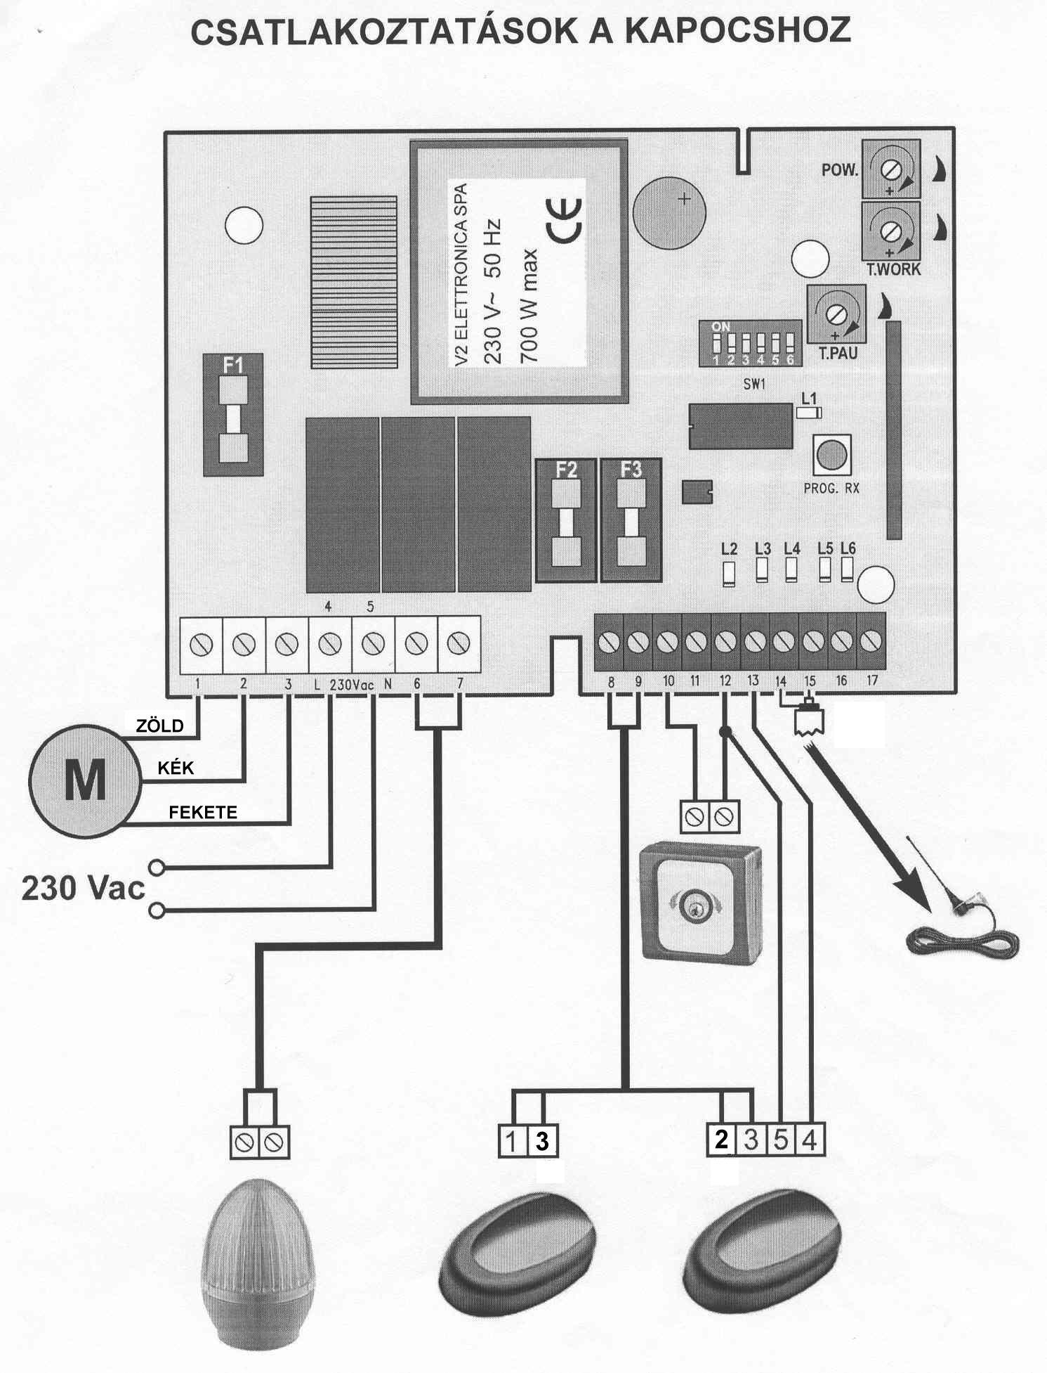

FONTOS: A rendszerint zárt bemeneteket (STOP, PHOTO), ha nincsenek használva hidalni kell a közössel (-). A STOP bemenet a 11-es, a fotocella bemenete a 13-as.

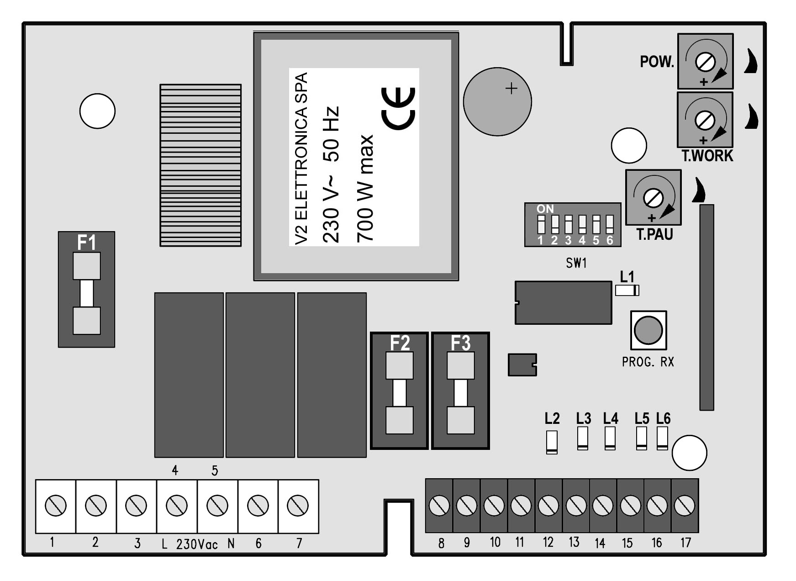
POWER: a motor teljesítménye

T. WORK: a motor munkaideje

T.PAU.: a szünet időtartama (csak amikor az egység automatikus újrazárásra van programozva).

KAPCSOK | BEKÖTÉSEK
1. | Tápfeszültség 230 V v. á. nyitás fázisban levő motorhoz
2. | Motor közös
3. | Tápfeszültség 230 V v. á. zárás fázisban levő motorhoz
4. | Táplálás fázis 230 V v. á.
5. | Semleges táplálás 230 V v. á.
6-7. | Villogó 230 V v. á. / 40 W
8-9. | Tápfeszültség kimenet 24 V v. á. / 6 W per fotocellához és egyéb tartozékokhoz
10. | Nyitási utasítás a billentyűzet, kulcsos szelektor, óra csatlakoztatásához. rendszerint nyitott érintkezés (L2 jelző)
11. | STOP utasítás. Rendszerint zárt érintkezés (L3 jelző)
12. | Közös(-)
13. | Fotocella. Rendszerint zárt érintkezés (L4 jelző)
14. | Antennakábel árnyékolás
15. | Antenna
16. | Nyitás végállás. Rendszerint zárt érintkezés (L5 jelző)
17. | Zárás végállás. Rendszerint zárt érintkezés (L6 jelző)

PRGS433PP

Az új programozható PRGS433PP egységet (csak a Personal Pass széria adóival kompatibilis) ajtószárnyas kapukhoz kidolgozott automata rendszerekben használják, garantálva a gyors, és funkcionális üzembe helyezést.
A működési logikák és a munkaidők beprogramozása rendkívül egyszerű és egyértelmű; ezen kívül az egységen elhelyezett öt ellenőrző LED lehetővé teszi a bemenetek állapotának folyamatos monitorozását. Az automata elektronikus vezérlésnek köszönhetően a kimenetek átállása nulla árammal történik, kiküszöbölve a relé szikrázást.

A KÓDOK RÁDIÓS ÚTON TÖRTÉNŐ MEMORIZÁLÁSA

A PRGS433PP változata akár 83 különböző kód memorizálását, az összes, a memóriában levő kód törlését, így újak beprogramozását teszi lehetővé.
A kód helyes memorizálásához szükséges minimum 1,5 méter távolságot fenntartani az adó és a vevő antennája között.

A kívánt kódok rádiós úton történő memorizálásához az alábbi módon járjon el:
- Tartsa lenyomva a PROG. RX gombot, amíg kigyullad az L1 led
- Tartsa lenyomva az adó gombját az L1 led kialvásáig: a led kialszik körülbelül 1/2 másodpercig, a kód helyes memorizálását jelezve; a led azonnal elkezd villogni annyiszor, ahány memória zóna lett elfoglalva.
A villogások végeztével a rendszer kész a használatra.

FONTOS: minden memorizált kód kizárólag a START utasításhoz van hozzárendelve.

A MEMÓRIÁBAN LEVŐ KÓDOK TELJES TÖRLÉSE

Szükséges az alábbi lépéseket követni:
- Kapcsolja ki az egység elektromos táplálását.
- Nyomja le, és hagyja lenyomva a PROG. RX programozási gombot.
- Egyidejűleg kapcsolja be az áramot:·a L1 programozási led villog, ekkor engedje ki a PROG. RX gombot.

Ekkor a 83 memória zóna üres, és készen állnak egy új beprogramozásra.
Nem lehetséges a kódok részleges törlése.

KÍSÉRLET EGY, A MEMÓRIÁBAN MÁR SZEREPLŐ KÓD BETÁPLÁLÁSÁRA

Ha olyan kódot próbál memorizálni, amely már jelen van a memóriában, az L1 programozási led annyiszor villog, ahány memória zóna van elfoglalva A kódok programozásának normális funkciójához képest, ebben az esetben a led nagyobb gyakorisággal villog, és az utolsó villogás alatt körülbelül 2 másodpercig égve marad. A felhasználó hasznosíthatja ezt a funkciót arra, hogy bármikor azonosítsa azt a memória zónát, melyben memorizálva van minden egyes, a rendszerhez hozzáférő adó.

A MŰKÖDÉSI LOGIKÁK BEPROGRAMOZÁSA

Az egység különféle működési logikáit a kártyán levő dip-switchek helyzetének megfelelő kiválasztásával lehet elérni. A következő táblázat megmagyarázza minden egyes dip-switch-hez rendelt funkciókat.

SWITCH | FUNKCIÓ | POZÍCIÓ | LEÍRÁS
1 | ELŐVILLOGÁS  (a villogó 2 mp-el azelőtt kapcsolódik be, hogy a motorok bekapcsolódnak) | 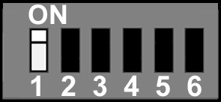 | Aktív
1 |  | 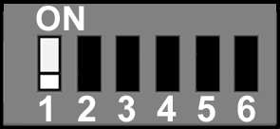 | Nem aktív
2 | AUTOMATIKUS ÚJRAZÁRÁS  (a kapu újra bezárul, miután beállítják a T.PAU szünet időt) | 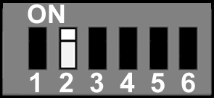 | Aktív
2 |  | 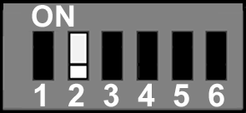 | Nem aktív
3 | START UTASÍTÁS NYÍLÁSKOR | 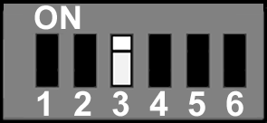 | Az egység nem érzékeli a START utasítást nyílási fázisban
3 | START UTASÍTÁS NYÍLÁSKOR | 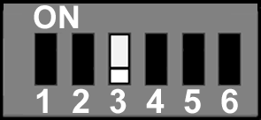 | Az egység érzékeli a START utasítást nyílási fázisban
4 | A START UTASÍTÁS LOGIKÁJA | 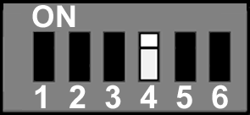 | Az egymás után következő START impulzusok szabályozzák a lépés-lépés működést: nyit – stop –zár– stop
4 | A START UTASÍTÁS LOGIKÁJA | 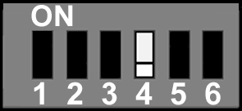 | A START impulzus nyílási fázisban azonnal zárásra utasít
5 | ROLLING CODE | 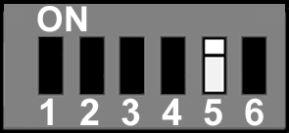 | Aktív
5 | ROLLING CODE | 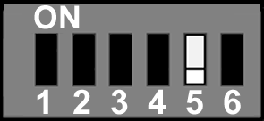 | Nem aktív
6 | FOTOCELLA | 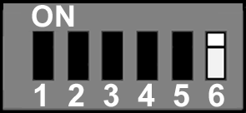 | Aktív nyíláskor is
6 | FOTOCELLA | 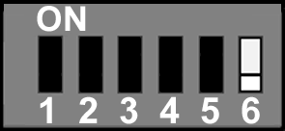 | Nem aktív nyíláskor

FONTOS: Ebben a változatban a motor lendülete mindig aktív.
A fotocellát soha nem lehet kiiktatni a zárási fázis alatt.
Az automatikus újrazáródási funkciót használva (dip switch 2. ON) tanácsos beállítani a 4. dip –switchet OFF állásba . Ennek az a célja, hogy az újrazáródás alatt egy START utasítás nehogy végrehajtsa az automata szerkezet blokkolását.
TECHNIKAI JELLEMZŐK

Tápfeszültség | 230 V v. á. 50 Hz
Max motor terhelés | 350 W
Max. tartozék terhelési a 24 V v. á. táplálással. | 3 W
Működési környezeti hőmérséklet | -20 ÷ +60 °C
Védőbiztosítékok | F1 = 5 A késleltetett 220 V v. á. vezetékhez  F2 = 160 mA késleltetett 24 V v. á. vezetékhez.  F3 = 250 mA késleltetett 12 V v. á. vezetékhez
Méretek | 170 x 145 x 90 mm
Súly | 765 g
IP | 55

ÜZEMBE HELYEZÉS

Az üzembe helyezőnek gondoskodnia kell egy készülék felszereléséről (pl. magnetotermikus megszakító), amely biztosítja a PRGS433PP / PRGS433RY készülék omnipoláris szakaszolását a táplálás hálózattól.
A szabvány megkívánja az érintkezések legalább 3 mm-rel való elválasztását minden póluson
(EN 60335-1).

A berendezést nem beépített felszereléshez tervezték.

A merev, és hajlékony csövek, vagy kábelvezetők csatlakoztatásához használjon IP55 védelmi fokozatú bekötéseket.

